Atitit 学习技术点知识点的方法

目录

1. 阶层图： 金字塔层 分层法 1

2. 体系树 鸟瞰可视化 2

3. 相关描述模型 2

4. 分类图 2

5. 表格化 2

6. 2.5. 解剖可视化 了解内部 5 2

7. 2.5.1. 动画可视化 5 2

8. 类似技术知识点 2

9. 标准化协议等规范等 2

10. why what how 知识分类法 2

11. Frmwk lib 2

12. Tool 类 可视化工具 2

13. 演进图 2

# 阶层图： 金字塔层 分层法

[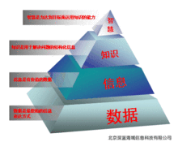](https://baike.baidu.com/pic/ç¥è¯/74245/0/a8ad9413e035f1fbf7039e1b?fr=lemma%26ct=single)

# 体系树 鸟瞰可视化

# 相关描述模型

# 分类图

# 表格化

# 2.5. 解剖可视化 了解内部 5

# 2.5.1. 动画可视化 5

# 类似技术知识点

# 标准化协议等规范等

# why what how 知识分类法

# Frmwk lib

# Tool 类 可视化工具

# 演进图

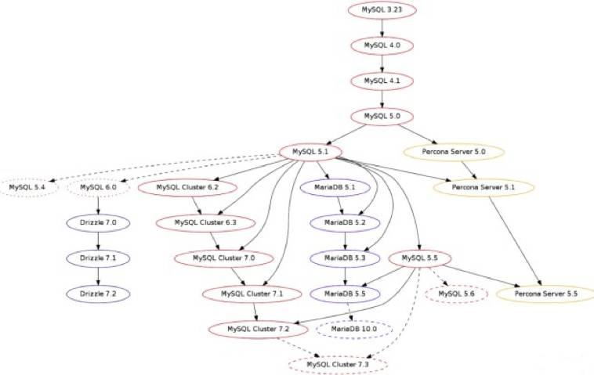

图5：MySQL演进图 此时此刻的中国